СОДЕРЖАНИЕ
СОДЕРЖАНИЕ 1
ВВЕДЕНИЕ 2
1 ТЕОРЕТИЧЕСКАЯ ЧАСТЬ 4
1.1 Анализ предметной области 4
1.2 Анализ аналогов разрабатываемого решения 5
1.3 Описание требований к разрабатываемому решению 9
2 ТЕХНОЛОГИЧЕСКАЯ ЧАСТЬ 11
2.1 Выбор инструментов и/или средств для реализации проекта 11
2.2 Разработка проекта решения 12
3 ПРАКТИЧЕСКАЯ ЧАСТЬ 17
3.1 Разработка составных элементов 17
3.2 Установка и настройка 18
3.3 Тестирование 19
3.4 Ввод в эксплуатацию 20
3.5 Разработка сопроводительной документации 21
ЗАКЛЮЧЕНИЕ 23
СПИСОК ИСПОЛЬЗОВАННЫХ ИСТОЧНИКОВ 24

ВВЕДЕНИЕ
Современные предприятия работают с большим количеством материальных ценностей, поставщиков, единиц измерения и первичных учетных документов. При ручном ведении складского учета возрастает риск ошибок в реквизитах поставщиков, кодах материалов, количестве, цене и итоговой стоимости поступления. Ошибки в таких данных напрямую влияют на управленческие решения, планирование закупок, финансовую отчетность и контроль остатков.
Актуальность темы определяется необходимостью автоматизации типовых операций складского учета: прихода, расхода, контроля остатков, администрирования пользователей и получения быстрых отчетов по поставщикам и материалам. Веб-приложение позволяет вынести пользовательский интерфейс в браузер, централизовать серверную обработку запросов и хранить данные в реляционной базе, где целостность обеспечивается ограничениями, внешними ключами, процедурами и триггерами.
Цель работы: разработка программного продукта назначения программы «Складской учет материалов».
Для достижения поставленной цели необходимо решить следующие задачи:
1. провести анализ предметной области складского учета материалов;
2. проанализировать аналоги разрабатываемого решения;
3. описать требования к разрабатываемому решению;
4. выбрать инструменты и средства для реализации проекта;
5. разработать проект решения, включая структуру системы, данные и основные сценарии;
6. разработать программный продукт;
7. провести функциональное тестирование приложения;
8. составить отчет по работе и подготовить материалы к защите.
Объектом исследования является автоматизация процесса складского учета материалов на предприятии. Предметом исследования является веб-приложение складского учета материалов, реализующее работу со справочниками, приходными и расходными операциями, остатками, поставщиками, отчетами и пользовательским доступом с ролью администратора.
В качестве основных методов исследования применены анализ, синтез, сравнение и моделирование. Практическая реализация поставленной задачи соответствует основным подходам к разработке программного обеспечения: разделению ответственности между клиентом, сервером и базой данных, типизации моделей, проверке входных данных и функциональному тестированию.
Информационной базой исследования являются открытые источники, официальная документация применяемых технологий, материалы курса «Создание программного обеспечения», доступные через систему дистанционного обучения РТУ МИРЭА, а также исходный код разработанного приложения.
В данном отчете представлен процесс разработки программного продукта, в том числе теоретический обзор предметной области, анализ аналогов, технологическое проектирование системы, описание программной реализации, результаты тестирования, порядок установки и сопроводительная документация.

1 ТЕОРЕТИЧЕСКАЯ ЧАСТЬ

1.1 Анализ предметной области
Складской учет материалов является частью общего учета материально-производственных запасов организации. В рамках рассматриваемой предметной области фиксируются сведения о материалах, единицах измерения, поставщиках, сопроводительных документах, приходных и расходных операциях. Каждая приходная операция связана с материалом, поставщиком, датой поступления, документом, количеством и ценой, а расходная операция - с направлением отправки, материалом, единицей измерения, количеством и расходным документом.
Ключевая особенность предметной области состоит в большом количестве взаимосвязанных справочников и необходимости контролировать движение материалов. Материал имеет код, код класса, код группы, наименование и счет учета. Поставщик имеет код, наименование, ИНН, юридический адрес, банковский адрес и расчетный счет. Единицы измерения зависят от материала, приходная операция увеличивает остаток, а расходная операция уменьшает доступное количество на складе.
При отсутствии автоматизированной системы пользователь вынужден хранить сведения в таблицах или бумажных документах. Такой подход допускает дублирование поставщиков, ошибочные коды материалов, неверное сопоставление единиц измерения и арифметические ошибки при расчете итоговой стоимости. Кроме того, ручная подготовка отчетов по поставщикам выбранного материала требует дополнительных операций фильтрации и группировки.
Разрабатываемое приложение решает указанные проблемы за счет централизованного хранения данных и программной проверки операций. База данных контролирует существование материалов, поставщиков, типов документов и единиц измерения через внешние ключи. Серверная часть дополнительно проверяет бизнес-условия: соответствие счета материала справочнику и невозможность списания количества, превышающего остаток. Клиентская часть предоставляет формы, таблицы, отчеты, раздел расхода и администрирование пользователей, рассчитанные на повседневную работу склада.
Основной информационный процесс системы начинается с авторизации пользователя, после чего приложение загружает справочники, список складских приходов, журнал расходов и текущие остатки. Пользователь может найти материал, добавить приходную операцию, оформить расход со склада, получить количество поставщиков выбранного материала, открыть отчет по поставщикам и рассчитать количество поставщиков по банковскому адресу. Администратор дополнительно управляет учетными записями пользователей.

1.2 Анализ аналогов разрабатываемого решения
Для автоматизации складского учета применяются как крупные корпоративные системы, так и облачные сервисы и табличные редакторы. Наиболее распространенными вариантами являются внедрение универсальной учетной системы, использование готового облачного сервиса либо ведение данных в электронных таблицах.
Система «1С:Предприятие» является промышленной платформой для управленческого, бухгалтерского и складского учета, применяется в организациях разного масштаба и имеет множество типовых конфигураций [7]. Ее преимуществами являются развитая функциональность, поддержка регламентированного учета и широкий рынок специалистов. Ограничением для учебного проекта являются избыточность, необходимость настройки конфигурации и зависимость от платформенной экосистемы.
Сервис «МойСклад» ориентирован на онлайн-управление торговлей, закупками, остатками, документами и поставщиками [8]. Он удобен для малого и среднего бизнеса, быстро запускается и уже содержит типовые бизнес-сценарии. Однако при использовании готового сервиса сложнее продемонстрировать собственное проектирование модели данных, серверной логики, процедур базы данных и клиентского интерфейса.
Табличные редакторы, например Microsoft Excel или Google Sheets, доступны и просты в освоении, но плохо подходят для контроля сложных связей между справочниками. В таблицах легко изменить ячейку без проверки ссылочной целостности, ввести произвольную единицу измерения или нарушить правило расчета итоговой суммы. Кроме того, табличный подход затрудняет разграничение доступа и поддержку серверного API.
Таблица 1.1 — Сравнение вариантов решения задачи
Критерий | 1С:Предприятие | МойСклад | Табличный редактор | Разрабатываемое приложение
Назначение | Комплексный учет предприятия | Облачный учет торговли и склада | Ручное хранение таблиц | Учебная система под заданную предметную модель
Гибкость модели данных | Высокая, но требует настройки | Ограничена возможностями сервиса | Формально свободная, но без строгих связей | Полностью соответствует заданию проекта
Контроль целостности | Реализуется платформой | Реализуется сервисом | Зависит от дисциплины пользователя | Внешние ключи, проверки, процедура и триггеры PostgreSQL
Демонстрация разработки | Скрыта за платформой | Скрыта за готовым сервисом | Не показывает серверную архитектуру | Показывает клиент, API, репозиторий и базу данных
Вывод | Подходит для промышленного внедрения | Подходит для быстрого запуска бизнеса | Подходит только для простого учета | Целесообразно для курсового проекта
Итогом анализа является вывод о необходимости разработки собственного решения. Такой вариант позволяет реализовать именно те процессы, которые требуются в проекте: авторизацию сотрудника, роль администратора, справочники материалов и поставщиков, добавление складского прихода, оформление расхода со склада, расчет остатков, отчет по поставщикам материала и расчет количества поставщиков по банковскому адресу.
Для визуального сравнения аналогов были рассмотрены официальные страницы и интерфейсные фрагменты распространенных решений, применяемых для складского и товарного учета. Ниже приведены скриншоты конкурирующих систем и сервисов.
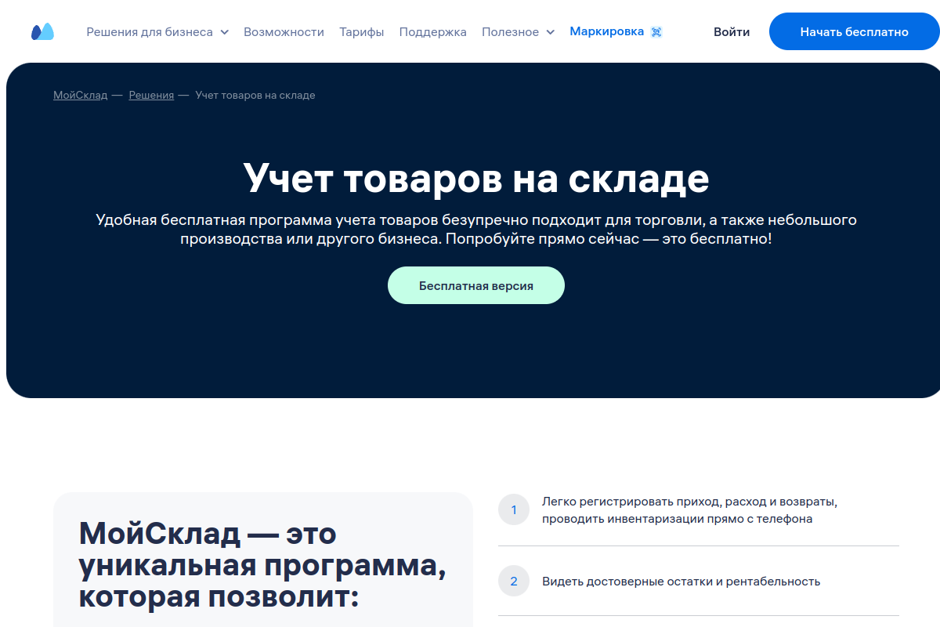
Рисунок 1.1 — Страница сервиса «МойСклад» для складского учета
Источник: https://www.moysklad.ru/reshenija/uchet-tovarov/
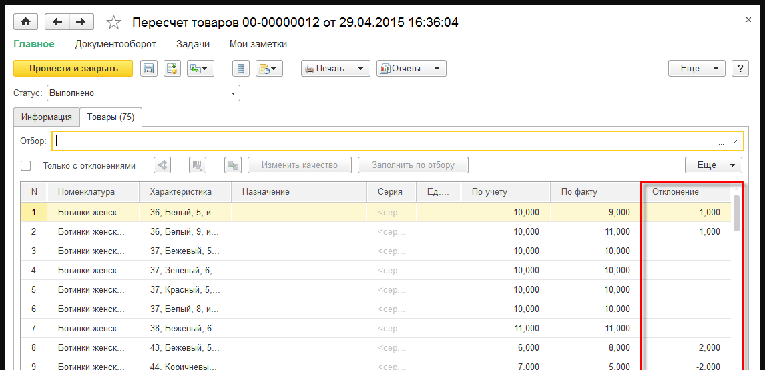
Рисунок 1.2 — Фрагмент интерфейса «1С:Управление торговлей 8»
Источник: https://v8.1c.ru/trade/upravlenie-skladom-i-zapasami/
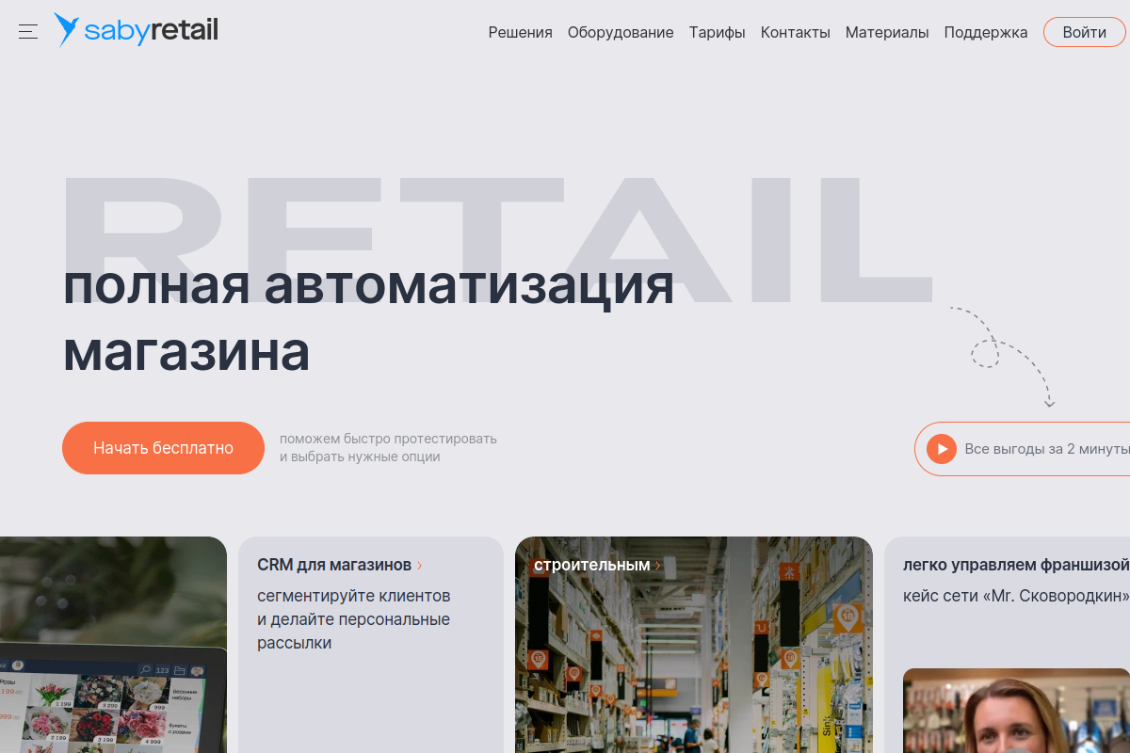
Рисунок 1.3 — Страница Saby Retail для автоматизации магазина
Источник: https://saby.ru/retail
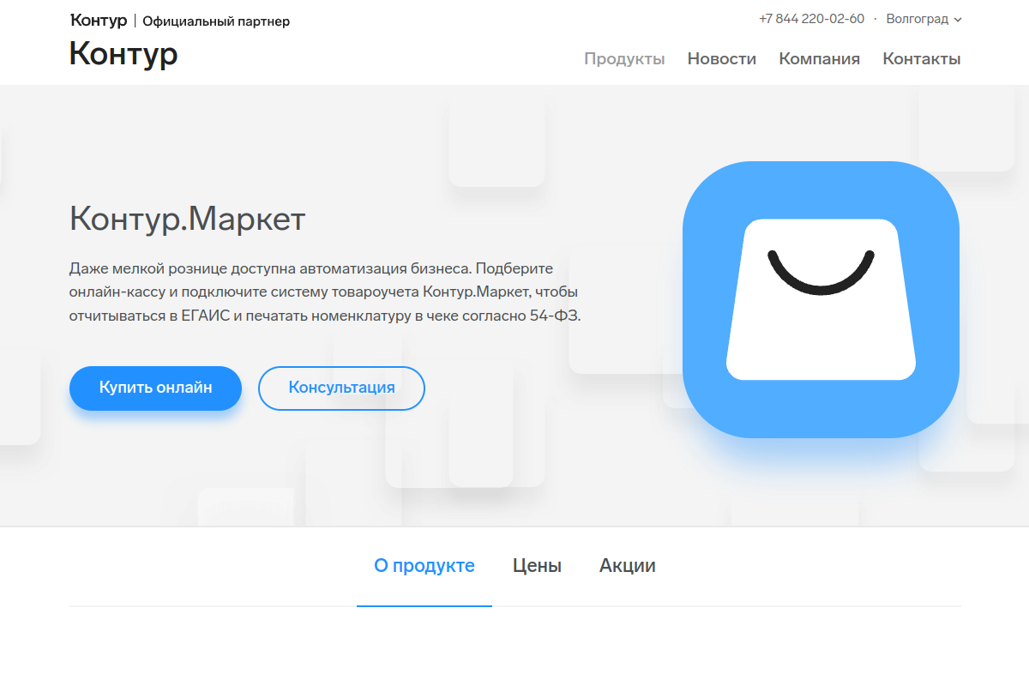
Рисунок 1.4 — Страница сервиса «Контур.Маркет»
Источник: https://i.vkontur.ru/market

1.3 Описание требований к разрабатываемому решению
Требования к системе сформированы на основе анализа предметной области и возможностей реализованного программного продукта. Они разделены на функциональные, нефункциональные и требования к данным.
Таблица 1.2 — Требования к разрабатываемому решению
Номер | Требование | Описание реализации
1 | Авторизация пользователя | Пользователь должен войти по почте и паролю либо зарегистрироваться по коду приглашения; администратор должен иметь расширенный доступ к управлению пользователями.
2 | Просмотр материалов | Система должна отображать справочник материалов с кодом, классом, группой, названием и счетом.
3 | Поиск материалов | Интерфейс должен поддерживать поиск по коду, названию, классу, группе и счету материала.
4 | Просмотр поставщиков | Система должна хранить и отображать поставщиков с ИНН, юридическим адресом, банковским адресом и счетом.
5 | Добавление единицы хранения | Пользователь должен ввести номер ордера, дату, поставщика, документ, материал, единицу измерения, количество и цену.
6 | Расчет итоговой стоимости | Итоговая стоимость должна рассчитываться как произведение количества и цены единицы.
7 | Проверка справочников | Система должна отклонять приход с неизвестным поставщиком, материалом, документом или единицей измерения.
8 | Контроль остатка при расходе | Счет материала в приходе должен соответствовать счету из справочника материалов; расход не должен превышать доступный остаток.
9 | Отчет по материалу | Система должна показывать список поставщиков выбранного материала, суммарное количество и сумму поставок.
10 | Расчет по банковскому адресу | Система должна считать количество поставщиков, имеющих заданный банковский адрес.
11 | Адаптивный интерфейс | Приложение должно корректно отображаться на экранах разной ширины.
12 | Темная и светлая тема | Пользователь должен иметь возможность переключать визуальную тему интерфейса.
13 | Разделение клиентской и серверной части | Клиент должен взаимодействовать с сервером через REST API.
14 | Постоянное хранение данных | При наличии строки подключения данные должны храниться в PostgreSQL.
Нефункциональные требования включают понятность интерфейса, контролируемую обработку ошибок, расширяемость серверной архитектуры, переносимость клиентской части и возможность запуска проекта одной командой из корневой папки. Требования к данным предполагают уникальность кодов справочников, положительные значения количества и цены, наличие связей между приходами, расходами, материалами, поставщиками, типами документов и единицами измерения, а также контроль невозможности отрицательного остатка.

2 ТЕХНОЛОГИЧЕСКАЯ ЧАСТЬ

2.1 Выбор инструментов и/или средств для реализации проекта
В проекте использована клиент-серверная архитектура: браузерное приложение отвечает за пользовательский интерфейс, серверное API реализует обработку запросов, а база данных хранит справочники, приходные операции, расходные операции и сведения для расчета остатков. Такой подход соответствует характеру предметной области, поскольку складские данные должны быть централизованы и доступны нескольким рабочим местам.
Для серверной части выбран ASP.NET Core. Данная платформа поддерживает создание Web API на основе контроллеров, маршрутизацию HTTP-запросов, middleware-конвейер, встроенные механизмы аутентификации и авторизации, а также генерацию OpenAPI-описания в режиме разработки [1]. В проекте сервер реализован на C# и .NET, что обеспечивает строгую типизацию моделей и удобную обработку бизнес-ошибок.
Для клиентской части выбран React. Компонентная модель React хорошо подходит для интерфейса, состоящего из форм, таблиц, отчетов, переключателей состояния и динамической загрузки данных. В приложении используются хуки useState, useEffect и useMemo, что соответствует официальным правилам разработки на React [2].
Для хранения данных выбрана PostgreSQL. СУБД поддерживает реляционную модель, внешние ключи, ограничения CHECK, вычисляемые столбцы, SQL-функции, процедуры и триггеры [3]. Эти возможности важны для складского учета, поскольку позволяют проверять связи между справочниками, приходными и расходными операциями на уровне базы данных, а также контролировать остатки материалов.
Для сборки клиентского приложения используется Vite, так как он обеспечивает быстрый запуск dev-сервера и современную сборку frontend-проекта [4]. Для взаимодействия ASP.NET Core с PostgreSQL используется Npgsql, официальный провайдер доступа к PostgreSQL для .NET [5]. Типизация клиентского кода выполнена с использованием TypeScript, что снижает риск ошибок при работе с объектами материалов, поставщиков и приходов [6].
Таблица 2.1 — Выбранные инструменты разработки
Компонент | Выбранное средство | Причина выбора
Серверная часть | ASP.NET Core, C# | Типизированные контроллеры, middleware, OpenAPI, удобная интеграция с авторизацией.
Клиентская часть | React, TypeScript | Компонентный интерфейс, хуки состояния, строгие типы для данных API.
Сборка клиента | Vite | Быстрый локальный запуск, современная сборка и поддержка React.
База данных | PostgreSQL | Связанные таблицы, ограничения, функции, процедура и триггеры.
Доступ к БД | Npgsql | Провайдер PostgreSQL для .NET и параметризованные SQL-команды.
Запуск проекта | PowerShell, npm, dotnet CLI | Единая команда запуска клиента и API из корневой папки.

2.2 Разработка проекта решения
Проект решения построен по слоистой схеме. Клиентская часть отображает интерфейс и отправляет HTTP-запросы. Серверная часть принимает запросы через контроллеры, проверяет авторизацию, передает операции в репозиторий и возвращает JSON-ответы. Репозиторий скрывает детали хранения данных и может работать либо с PostgreSQL, либо с резервной in-memory реализацией при отсутствии строки подключения.
Серверное приложение состоит из нескольких основных частей: Program.cs настраивает сервисы, CORS, OpenAPI, аутентификацию и выбор репозитория; AuthController обрабатывает вход, регистрацию, получение текущего пользователя и администрирование учетных записей; WarehouseController предоставляет операции складского учета; модели из WarehouseModels.cs описывают материалы, поставщиков, адреса, документы, единицы измерения, приходы, расходы, остатки и ответы авторизации.
Основные маршруты API: GET /api/warehouse/materials, GET /api/warehouse/suppliers, GET /api/warehouse/documents, GET /api/warehouse/measurement-units, GET /api/warehouse/storage-units, POST /api/warehouse/storage-units, GET /api/warehouse/shipments, POST /api/warehouse/shipments, GET /api/warehouse/stock-balances, GET /api/warehouse/materials/{materialCode}/supplier-count, GET /api/warehouse/materials/{materialCode}/suppliers, POST /api/warehouse/suppliers/bank-address-count. Для доступа к складским маршрутам требуется токен авторизации, а маршруты управления пользователями доступны только администратору.
Физическая структура базы данных включает таблицы suppliers, materials, measurement_units, document_types, storage_units и shipments. В таблице storage_units итоговая стоимость total_price является вычисляемым столбцом. Процедура add_storage_unit добавляет приход и проверяет соответствие счета материала справочнику. Процедура add_shipment добавляет расход и проверяет, что списываемое количество не превышает доступный остаток. Функции count_suppliers_for_material, get_suppliers_for_material и count_suppliers_by_bank_address реализуют отчетные операции. Триггеры поддерживают каскадное изменение счета материала, удаление зависимых приходов и расходов при удалении единицы измерения и запрет удаления поставщика с приходами.
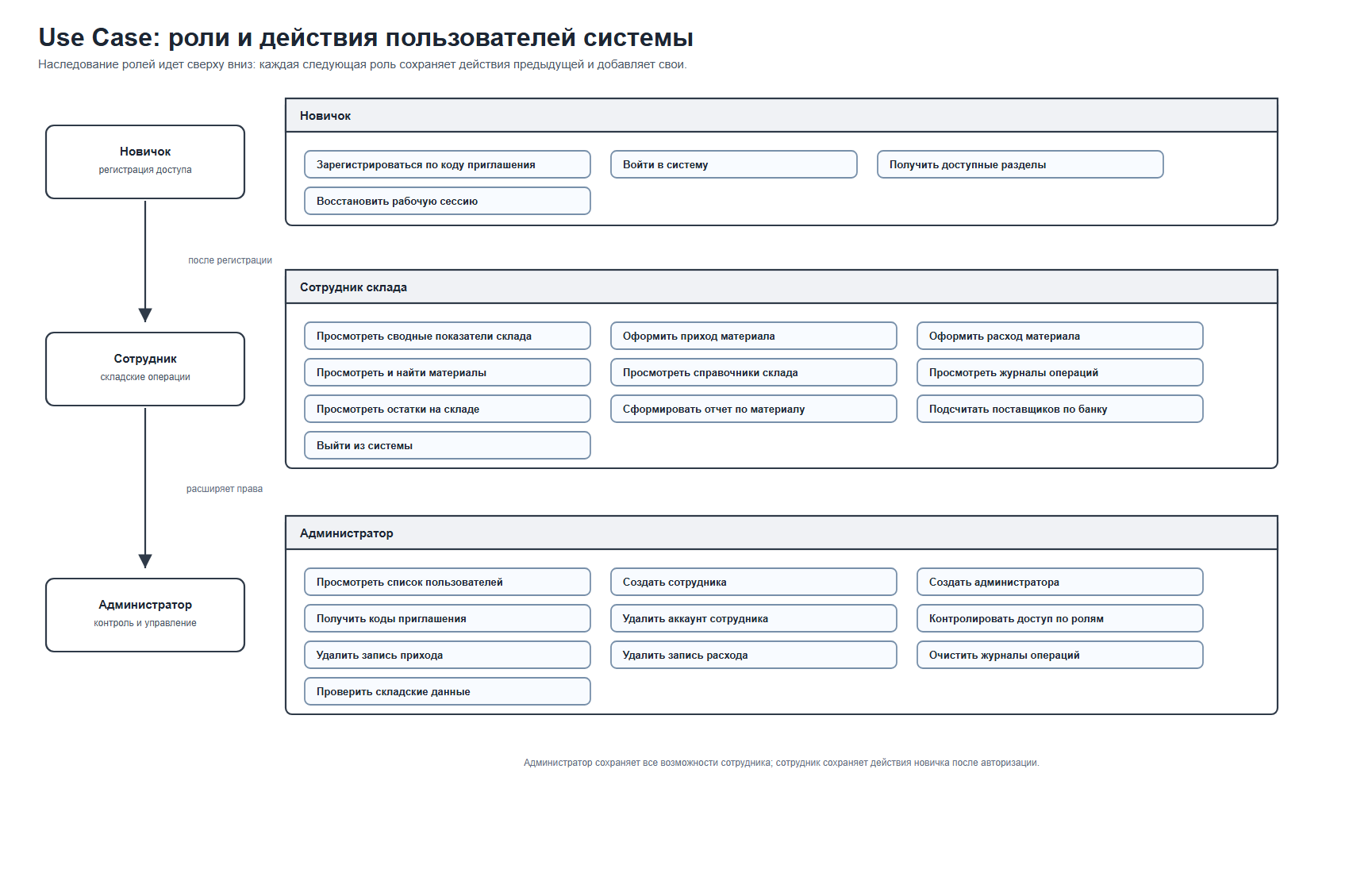
Рисунок 2.1 — Use Case диаграмма системы складского учета материалов
Use Case диаграмма показывает, какие действия выполняет сотрудник склада в системе: вход и регистрацию, просмотр справочников, поиск материалов, добавление складского прихода, оформление расхода со склада, просмотр остатков и журналов операций, построение отчетов, расчет поставщиков по банковскому адресу, переключение темы и выход из системы. Для администратора дополнительно предусмотрено управление пользователями.
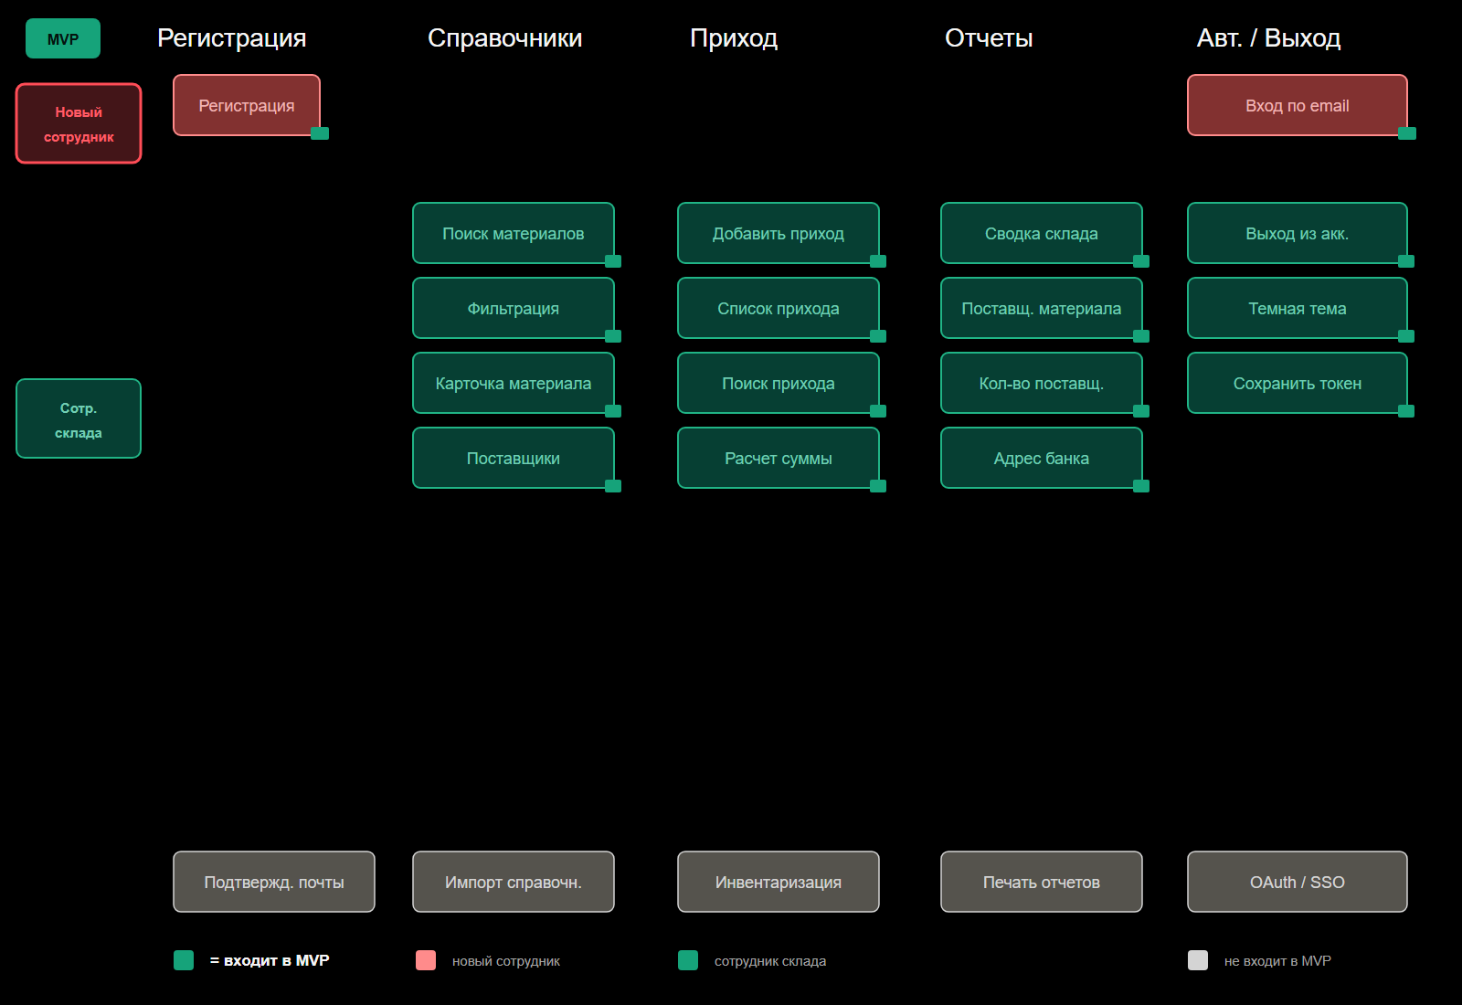
Рисунок 2.2 — UseMap пользовательских сценариев системы
UseMap отражает карту основных переходов пользователя после авторизации: рабочий экран открывает обзор показателей, форму прихода, форму расхода, таблицу остатков, справочники и отчетные сценарии. Через эти разделы пользователь получает доступ к журналам операций, отчету по материалу и расчету поставщиков по банковскому адресу. Администратор из навигации переходит в раздел управления пользователями.
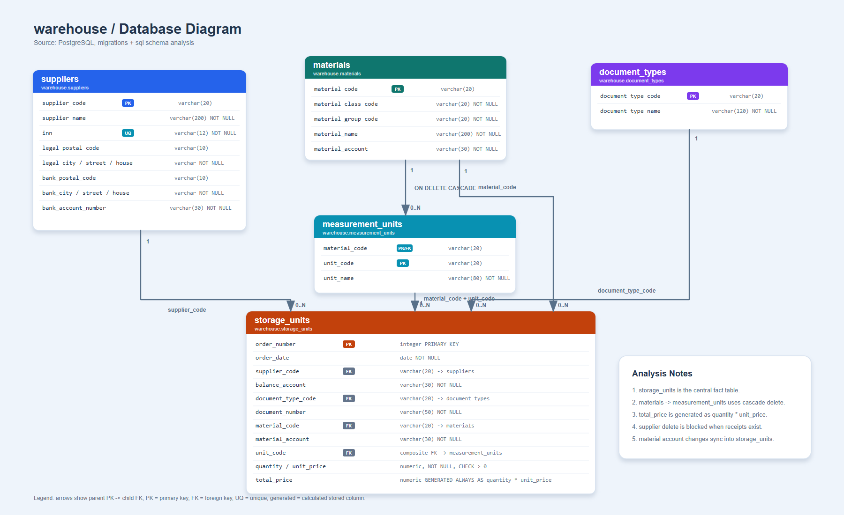
Рисунок 2.3 — Карта базы данных PostgreSQL
Карта базы данных показывает таблицы suppliers, materials, measurement_units, document_types, storage_units и shipments, их первичные и внешние ключи, а также программные объекты PostgreSQL: функции, процедуры добавления прихода и расхода и триггеры контроля целостности.

3 ПРАКТИЧЕСКАЯ ЧАСТЬ

3.1 Разработка составных элементов
Разработка программного продукта выполнена в виде двух приложений и набора SQL-объектов базы данных. Клиентская часть находится в каталоге warehouse-client, серверная часть - в каталоге Warehouse.Api, схема базы данных - в файле database/warehouse.sql. Корневая команда npm run dev запускает обе части проекта через сценарий start.ps1.
Клиентский компонент App.tsx содержит типы данных, состояние приложения, функции загрузки справочников, обработчики авторизации, добавления прихода, оформления расхода, администрирования пользователей и построения отчетов. Интерфейс состоит из экрана входа, боковой навигации, панели показателей склада, разделов прихода и расхода, таблицы остатков, справочников, журналов операций, отчета по поставщикам материала, формы расчета поставщиков по банковскому адресу и раздела администратора.
Серверная часть реализует два контроллера. AuthController предоставляет вход, регистрацию по коду приглашения, получение текущего пользователя, просмотр списка пользователей и создание учетных записей администратором. WarehouseController предоставляет складские операции и защищен атрибутом Authorize. В AuthService реализовано хранение пользователей в памяти, роли employee и admin, хеширование паролей с солью, выдача токена и проверка токена в TokenAuthenticationHandler.
Репозиторий IWarehouseRepository задает контракт складских операций: справочники, приходы, расходы, остатки и отчеты. In-memory реализация используется при пустой строке подключения и удобна для демонстрации без установленной СУБД. PostgresWarehouseRepository выполняет SQL-запросы через Npgsql, вызывает функции и процедуры PostgreSQL и преобразует строки результата в типизированные модели C#.
Схема PostgreSQL содержит справочники, таблицу приходных операций и таблицу расходных операций. Для исходной демонстрации добавлены три поставщика, три материала, несколько единиц измерения, типы документов, четыре прихода и два расхода. Такая начальная база позволяет проверить работу справочников, форм прихода и расхода, остатков и отчетов сразу после запуска.

3.2 Установка и настройка
Для запуска проекта необходимы Node.js с npm и установленный .NET SDK, соответствующий целевой платформе проекта. При использовании PostgreSQL дополнительно создается база данных, в которой выполняется сценарий database/warehouse.sql. Если строка подключения WarehouseDb в appsettings.json оставлена пустой, сервер использует in-memory хранилище и позволяет запустить демонстрацию без отдельной СУБД.
Порядок запуска проекта:
• открыть корневую папку проекта;
• выполнить команду npm run dev;
• дождаться запуска API на http://localhost:5064;
• открыть клиентское приложение по адресу http://localhost:5173;
• войти под тестовой учетной записью employee@warehouse.local с паролем Warehouse123! либо под учетной записью администратора admin@warehouse.local с паролем Admin123!; также доступна регистрация по коду INVITE-2026.
Сценарий start.ps1 проверяет наличие npm и dotnet, при необходимости устанавливает зависимости клиентской части, выполняет восстановление пакетов backend-проекта, останавливает ранее запущенные процессы этого приложения и стартует API и Vite-клиент в скрытых фоновых окнах. Логи запуска сохраняются в каталоге .run.
Основные параметры настройки хранятся в appsettings.json. В разделе Auth указаны демонстрационные учетные записи сотрудника и администратора, а также допустимые коды приглашения. В разделе ConnectionStrings указывается строка подключения WarehouseDb. Такой подход отделяет настройки окружения от исходного кода и позволяет запускать проект в разных режимах.

3.3 Тестирование
Функциональное тестирование проводилось по основным пользовательским сценариям. Проверялись авторизация, регистрация, загрузка справочников, работа поиска, добавление прихода, оформление расхода, контроль невозможности списания сверх остатка, работа админ-раздела, обработка ошибок валидации и построение отчетов. Отдельно проверялась сборка клиентской и серверной части стандартными средствами проекта.
Таблица 3.1 — Функциональные тест-кейсы
Номер | Сценарий | Входные данные | Ожидаемый результат
1 | Вход пользователя | employee@warehouse.local, Warehouse123! | Пользователь попадает на рабочий экран склада.
2 | Ошибочный вход | Неверный пароль | Система показывает сообщение об ошибке и не открывает складские данные.
3 | Регистрация по приглашению | Корректная почта, имя, пароль и INVITE-2026 | Создается учетная запись и выдается токен доступа.
4 | Загрузка справочников | Открытие рабочего экрана | Отображаются материалы, поставщики, документы, единицы измерения, приходы, расходы и остатки.
5 | Поиск материала | Фрагмент названия или кода материала | Таблица материалов показывает только подходящие строки.
6 | Добавление прихода | Номер ордера, дата, поставщик, документ, материал, единица, количество и цена | Приход добавляется, таблица обновляется, итоговая стоимость рассчитана.
7 | Контроль остатка при расходе | Количество расхода больше доступного остатка | Сервер возвращает ошибку, расход не добавляется.
8 | Отчет по материалу | Выбор MAT-001 | Отображается количество поставщиков и список поставщиков с суммарными значениями.
9 | Расчет по банковскому адресу | 101000, Москва, Мясницкая, 12 | Система возвращает количество поставщиков с указанным банковским адресом.
10 | Выход пользователя | Нажатие кнопки «Выйти» | Токен удаляется, пользователь возвращается на экран входа.
По результатам тестирования основные требования были выполнены. Приложение корректно разделяет доступ к складским маршрутам и админ-разделу, загружает справочники, выполняет валидацию данных, добавляет приходы, оформляет расходы, контролирует остатки, рассчитывает итоговые показатели и обновляет пользовательский интерфейс после операций.

3.4 Ввод в эксплуатацию
Ввод приложения в эксплуатацию предполагает подготовку серверного окружения, настройку базы данных и публикацию клиентской части. На этапе учебной демонстрации приложение запускается локально: API доступен на порту 5064, клиентское приложение - на порту 5173. Для промышленного режима необходимо разместить API на сервере, настроить HTTPS, указать постоянную строку подключения к PostgreSQL и собрать клиентскую часть командой npm run build.
Первоначальное наполнение базы выполняется SQL-сценарием database/warehouse.sql. После выполнения сценария создается схема warehouse, таблицы, функции, процедуры, триггеры и демонстрационные записи. Далее администратор может заменить демонстрационные данные фактическими справочниками предприятия.
Для безопасной эксплуатации необходимо заменить демонстрационный пароль, задать собственные коды приглашения, ограничить CORS доменом реального клиентского приложения и хранить строку подключения вне публичного исходного кода, например через переменные окружения или секреты окружения развертывания.

3.5 Разработка сопроводительной документации
Сопроводительная документация включает инструкцию пользователя, описание настройки и перечень основных файлов проекта. Инструкция пользователя предназначена для сотрудника склада, который выполняет вход, просматривает материалы, добавляет приходные операции, оформляет расход со склада, контролирует остатки и формирует отчеты. Для администратора дополнительно предусмотрено создание пользователей и назначение роли.
Инструкция по эксплуатации:
• запустить проект командой npm run dev из корневой папки;
• открыть в браузере http://localhost:5173;
• войти под существующей учетной записью или зарегистрироваться по коду приглашения;
• для просмотра материалов открыть раздел «Справочники» и воспользоваться поиском по материалам;
• для добавления прихода открыть раздел «Приход», заполнить форму нового прихода и нажать кнопку «Добавить»;
• для оформления расхода открыть раздел «Расход», выбрать материал, единицу измерения, направление отправки, количество и нажать кнопку «Отправить»;
• для контроля остатков использовать таблицу «Остатки» в разделе «Расход»;
• для просмотра отчетов открыть раздел «Отчеты», выбрать материал или заполнить банковский адрес; администратор может открыть раздел «Админ» и создать пользователя; для завершения работы нажать кнопку «Выйти».
Таблица 3.2 — Основные файлы проекта
Файл или каталог | Назначение
warehouse-client/src/App.tsx | Главный React-компонент, состояние интерфейса, формы прихода и расхода, таблицы, авторизация, администрирование и вызовы API.
warehouse-client/src/App.css | Стили интерфейса, адаптивная верстка, светлая и темная тема.
Warehouse.Api/Program.cs | Настройка серверного приложения, сервисов, CORS, аутентификации и маршрутизации.
Warehouse.Api/Controllers/AuthController.cs | Маршруты входа, регистрации, получения текущего пользователя и администрирования учетных записей.
Warehouse.Api/Controllers/WarehouseController.cs | Маршруты складского учета, приходов, расходов, остатков и отчетов.
Warehouse.Api/Services/AuthService.cs | Пользователи, роли, хеширование паролей, токены и обработчик аутентификации.
Warehouse.Api/Services/WarehouseRepository.cs | Контракт репозитория и in-memory реализация для демонстрации.
Warehouse.Api/Services/PostgresWarehouseRepository.cs | Реализация репозитория для PostgreSQL через Npgsql.
Warehouse.Api/Models/WarehouseModels.cs | Типизированные модели предметной области, приходов, расходов, остатков и авторизации.
database/warehouse.sql | Создание схемы базы данных, таблиц приходов и расходов, функций, процедур, триггеров и начальных данных.
start.ps1 | Автоматический запуск backend и frontend частей проекта.

ЗАКЛЮЧЕНИЕ
В результате выполнения курсовой работы была описана программируемая система складского учета материалов, рассмотрены существующие решения-аналоги по теме, сформированы требования к разрабатываемому решению, выбран технологический стек, спроектирована архитектура приложения и разработан программный продукт.
Практическая реализация включает React-клиент, ASP.NET Core Web API, модуль авторизации, репозиторий данных и схему PostgreSQL. Система позволяет выполнять вход и регистрацию пользователя, просматривать справочники материалов и поставщиков, добавлять складские приходы, оформлять расход материалов со склада, контролировать текущие остатки, управлять пользователями в роли администратора, рассчитывать итоговую стоимость, формировать отчет по поставщикам выбранного материала и определять количество поставщиков по банковскому адресу.
Поставленные задачи выполнены: предметная область проанализирована, аналоги рассмотрены, требования описаны, инструменты выбраны и обоснованы, проект решения представлен диаграммами и описанием структуры, основные составные элементы реализованы, подготовлена инструкция по установке, тестированию и эксплуатации.
Перспективы развития продукта могут состоять в редактировании справочников через интерфейс, журналировании действий пользователей, экспорте отчетов в XLSX или PDF, подключении промышленной базы данных предприятия, расширении аналитики по остаткам и интеграции с внешними учетными системами.
Практическая и исследовательская значимость работы заключается не только в получении непосредственного опыта разработки веб-приложения, но и в изучении общего контекста процесса создания программного продукта: анализа требований, проектирования, выбора технологий, реализации, тестирования, настройки и подготовки сопроводительной документации.

СПИСОК ИСПОЛЬЗОВАННЫХ ИСТОЧНИКОВ
1. Microsoft Learn. Create web APIs with ASP.NET Core [Электронный ресурс]. URL: https://learn.microsoft.com/en-us/aspnet/core/web-api/?view=aspnetcore-10.0 (дата обращения: 19.05.2026).
2. React Documentation. React Reference Overview [Электронный ресурс]. URL: https://react.dev/reference/react (дата обращения: 19.05.2026).
3. PostgreSQL Documentation. PostgreSQL 18 Documentation [Электронный ресурс]. URL: https://www.postgresql.org/docs/current/ (дата обращения: 19.05.2026).
4. Vite Documentation. Getting Started [Электронный ресурс]. URL: https://vite.dev/guide/ (дата обращения: 19.05.2026).
5. Npgsql Documentation. Basic Usage [Электронный ресурс]. URL: https://www.npgsql.org/doc/basic-usage.html (дата обращения: 19.05.2026).
6. TypeScript Documentation [Электронный ресурс]. URL: https://www.typescriptlang.org/docs/ (дата обращения: 19.05.2026).
7. Система программ 1С:Предприятие, официальный сайт [Электронный ресурс]. URL: https://v8.1c.ru/ (дата обращения: 19.05.2026).
8. МойСклад. Облачная ERP-система [Электронный ресурс]. URL: https://www.moysklad.ru/ (дата обращения: 19.05.2026).
9. Saby Retail. Автоматизация магазина - программа для магазина розничной торговли [Электронный ресурс]. URL: https://saby.ru/retail (дата обращения: 19.05.2026).
10. Контур.Маркет. Товарный учет онлайн [Электронный ресурс]. URL: https://i.vkontur.ru/market (дата обращения: 19.05.2026).
11. 1С:Управление торговлей 8. Управление складом и запасами [Электронный ресурс]. URL: https://v8.1c.ru/trade/upravlenie-skladom-i-zapasami/ (дата обращения: 19.05.2026).
12. МойСклад. Учет товаров на складе [Электронный ресурс]. URL: https://www.moysklad.ru/reshenija/uchet-tovarov/ (дата обращения: 19.05.2026).

